2.5 Esempio di curva non rettificabile
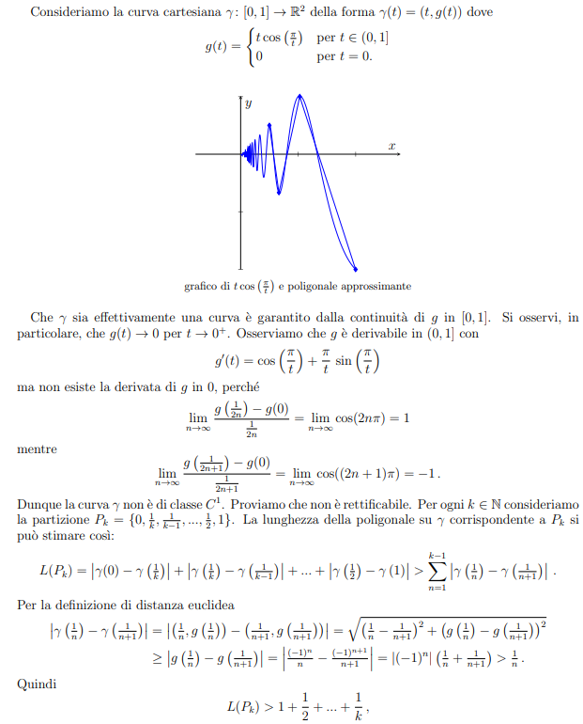
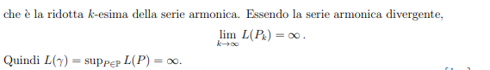
2.5.1 Esempio di curva rettificabile ma non di classe $C^{1}$
